Hipokrat: Hoja je najboljše zdravilo.

Hoja je politabletka, brez stranskih učinkov in ne moreš se predozirati.

Evolucija hoje pri človeku
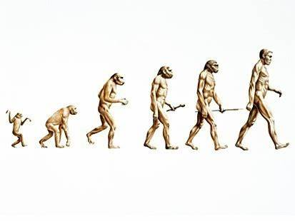
Vprašanje: Kaj se je zgodilo prej?

- Najprej so se razvili večji možgani.
- Najprej se naš prednik začel hoditi po 2 nogah (se je vzravnal).

Pravilen odgovor poišči na koncu.
Tudi Baltazar je vedno prihajal do rešitev v hoji…

Priporočila:
Vsak korak šteje!
Prekinjajmo sedenje.


Ideja za gibalni odmor – glej tablo v sejni sobi v 3. nadstropju.
30 minut hoje na dan.
S 7,5 minutami hoje, izničimo fizične učinke 60 minut sedenja – opravljeno delo pa ostane.
Priporočena intenzivnost VEČ KOT 100 korakov na minuto (5 km/h).
Vsakodnevno sprehajaj psa – tudi če ga nimaš;)
VSAK KORAJK ŠTEJE!

Odgovor: Prof. dr. Zvezdan Pirtošek, dr. med. spec. nevr., MF UL: »B«
Pa še to…


